Nosilec projekta: Replika, napredne rešitve, d.o.o., Tržaška cesta 42, SI – 1000 Ljubljana
Partnerji projekta: B2, visoka šola za poslovne vede, zavod, Tržaška cesta 42, SI – 1000 Ljubljana
G.G. Eurosucess Consulting Limited, Stavrou Avenue 56, Karyatides Business Center, Block A2 – Office 205, Strovolos, CY – 2035 Nicosia
Magnet društvo s ograničenom odgovornošču za usluge, trgovinu, zastupanje i turističku agenciju, Ulica Andrije Štangera 19, HR – 51410 Opatija
Visoka poslovna škola PAR, Trg Riječke rezolucije 4, HR – 51000 Rijeka

OI 1

ANALIZA IZOBRAŽEVALNIH POTREB

Sofinancirano s strani programa Erasmus+ Evropske unije.
Ta dokument odraža zgolj avtorjevo mnenje. Evropska komisija ni odgovorna za kakršno koli morebitno uporabo informacij, ki se nahajajo v tem dokumentu.
Seznam vsebine:

1. Uvod 3
1.1. Ozadje 3
1.2. Umestitev analize potrebe po usposabljanju 4
2. Splošne informacije o analizi potreb po usposabljanju 5
2.1. Začetna hipoteza 5
2.2. Cilji analize potreb po usposabljanju 5
2.3. Zaželeni izidi programa usposabljanja 5
3. Metodologije in časovni okvir ankete 6
4. Sodelujoči pri anketi – anketiranci 7
4.1. Tuji vlagatelji 7
4.1. Svetovalci tujim vlagateljem 9
5. Anketa 13
5.1. Tuji vlagatelji 13
5.2. Svetovalci za tuje neposredne vlagatelje 20
6. Analiza 31
6.1. Primerjava rezultatov s predpostavko 31
6.2. Prepoznavanje potreb svetovalcev za neposredne tuje investicije po usposabljanju 34
6.3. Ugotovitve glede izvajanja usposabljanja svetovalcev za neposredne tuje investicije 41
7. Sklep 43

Uvod

Ozadje

V zadnjih sedmih letih je prišlo do velikega povečanja prilivov iz globalnih tujih neposrednih naložb (NN) (9,7 % svetovnega BDP), na skupnih 1,76 bilijona ameriških dolarjev leta 2015, kar predstavlja najvišjo raven od globalne gospodarske in finančne krize v obdobju 2008-2009. Največji prejemniki NN so danes razvite države, ki so leta 2015 prejele 54 % svetovnih NN. Najprivlačnejša regija je Evropa, z 28,6 % svetovnega vhodnih NN (vir: Unctad, 2016). Leta 2015 so vhodne NN v Sloveniji predstavljale 4 % narodnega BDP; z 2,171 novimi podjetji. Na Cipru so vhodne NN predstavljale 41,2 % narodnega BDP in na Hrvaškem 0,3 % BDP (https://data.worldbank.org/indicator/BX.KLT.DINV.WD.GD.ZS?end=2015&locations=CY-HR-SI&start=2014&view=chart).

Poleg tega gospodarski sektor poslovnega svetovanja še naprej stalno raste, tako glede na število podjetij kot glede na obseg prihodkov v tej panogi. V Evropi je trg svetovalnih storitev v obdobju 2014-2015 beležil 3,6 % rast, njegov obseg pa je bil ocenjen na 98 milijard ameriških dolarjev. V tej panogi je bilo ustvarjenih več kot 70.000 novih podjetij. V enakem obdobju se je število panožnih podjetij v Sloveniji povečalo za okoli 1.000. Leta 2015 je bilo v panogi poslovnega svetovanja dejavnih več kot 9.500 podjetij (vir: Eurostat). Na Hrvaškem je ocenjeno število tovrstnih podjetij v tem obdobju znašalo 150. Hrvaška je imela leta 2015 več kot 3.300 podjetij, ki so bila aktivna v tej panogi. V obdobju 2014-2015 se je ta panoga na Cipru povečala za približno 200 podjetij. Leta 2015 je imel Ciper več kot 1.400 podjetij v sektorju »Poslovne in druge storitve menedžerskega svetovanja«.

Kljub temu so pobudniki projektov podjetja, ki poleg ostalega zagotavljajo svetovanje in pomoč tujim strankam pri vlaganju v nova poslovna področja. Pri svojem dolgoletnem delu s tujci so ugotovili, da imajo tuji vlagatelji težave z administrativnimi in zakonskimi postopki v državah gostiteljicah. Zaradi teh ovir se pogosto odločijo vlagati drugam.

V okviru priprave projekta je bila izvedena anketa s 109 poslovnimi subjekti iz različnih držav EU in drugih delov sveta. Anketiranci so potrdili, da za tujce prvo oviro predstavlja pridobivanje ustreznih informacij o poslovnem okolju. Glavne težave:
- prevelika količina informacij,
- razdrobljenost informacij in nudenja storitev med posameznimi podjetji, organizacijami in portali (npr. računovodstvo, postopki za odprtje podjetja, pridobivanje delovnih dovoljenj in dovoljenj za bivanje, davčno in pravno svetovanje, ponudba nepremičnin in podpora vlaganjem v nepremičnine itd.)
- nepopolnost in nezanesljivost informacij,
- neustreznost informacij za njihov primer,
- nezadostno razumevanje informacij o poslovnem okolju, ker je večina na voljo zgolj v narodnih jezikih.

Informacije nudijo različni strokovnjaki iz različnih organizacij. Izkušnje projektnih partnerjev so pokazale, da imajo nekateri njihovi zaposlenci del ustreznega znanja, vendar so potrebovali več let udeleževanja različnih seminarjev, tečajev in delovnih praks, da so pridobili znanje za delo s tujimi vlagatelji. Kljub temu je določena dela potrebno prepustiti podizvajalcem, saj ni nobene programa usposabljanja, ki bi vključeval vso potrebno znanje, spretnosti in veščine ter kompetence, ki jih svetovalec za tuje neposredne naložbe potrebuje za popolno podporo vlagateljev.

Umestitev analize potrebe po usposabljanju

Na temelju teh dejstev je bil pripravljen projekt »Boosting EU economy through training of Foreign Direct Investment advisors« (Boost EU – FDI advisor) [»Krepitev gospodarstva EU z usposabljanjem svetovalcev za tuja neposredna vlaganja« (Krepitev EU – Svetovalec za tuje NN)], ki je pridobil sofinanciranje Evropske komisije v okviru programa Erasmus+.

Splošni cilji projekta:
- Izboljšati kakovost in dostopnost poklicnega izobraževanja in usposabljanja.
- Izboljšati znanja in spretnosti ter veščine zaposlenih v ustreznih svetovalnih podjetjih.
- Povečati zaposljivost drugih odraslih .

Za premostitev vrzeli med povpraševanjem na trgu delovne sile in izobraževalnim sistemom bodo projektni partnerji pripravili:
- program usposabljanja »Svetovalec za tuje neposredne naložbe«,
- program usposabljanja za vodje usposabljanja,
- ustrezna učna gradiva,
- pobude za Nacionalne poklicne kvalifikacije.

Prvi korak k visokokakovostnim rezultatom projekta Boost EU – FDI advisor (Krepitev EU – Svetovalec za tuje NN) je bil izvedba podrobne analize obstoječih potreb po usposabljanju.

Splošne informacije o analizi potreb po usposabljanju

Začetna hipoteza

a) Tuji neposredni vlagatelji iščejo informacije in podporo, ki so razpršene med različnimi poklici in svetovalnimi podjetji (računovodje, davčni svetovalci, pravniki, finančni strokovnjaki, nepremičninski posredniki, javni uradniki, menedžerji…).

b) Informacije, ki jih vlagatelji iščejo, lahko razdelimo na naslednja področja:
- davki ob odprtju podjetja
- davki za vodenje podjetja
- možnosti zbiranja sredstev (državno, različni skladi EU)
- stroški odpiranja podjetja
- stroški vodenja podjetja
- možne oblike podjetij in postopki za odpiranje podjetja
- postopek pridobivanja delovnega dovoljenja
- zakonodaja na različnih področjih poslovanja
- zakonodaja v zvezi s poslovanjem podjetja
- banke in denarni sistem
- možnosti pridobivanja posojil
- nakup obstoječega podjetja
- stanje na trgu nepremičnin
- ponudba na trgu delovne sile

Cilji analize potreb po usposabljanju

Cilji analize potreb po usposabljanju so naslednji:
- preverjanje, če je hipoteza pravilna,
- določanje informacij, ki jih tuj vlagatelj potrebuje,
- določanje vrst znanj ter spretnosti in veščin, ki manjkajo trenutnim zaposlencem, vlagateljev,
- določanje veščin, znanja in kompetenc, ki jih potrebuje visokousposobljena delovna sila za zagotavljanje ustreznih svetovalnih dejavnosti za tuje neposredne vlagatelje,
- zagotavljanje celovitega temelja za programe usposabljanja in priprava gradiv.

Zaželeni izidi programa usposabljanja

Ustrezno usposobljeni svetovalci za tuje NN bodo:
- v krajšem času tujim vlagateljem priskrbeli vse informacije, ki jih le-ti potrebujejo,
- izboljšali zadovoljstvo tujih vlagateljev s prejeto podporo,
- prispevali k povečanju tujih vlaganj,
- prispevali k višjim prihodkom podjetij, za katera delajo,
- prispevali k odpiranju novih delovnih mest v gospodarstvu, ki jih bodo odprli tuji vlagatelji.

Metodologije in časovni okvir ankete

V okviru te raziskave so bile uporabljene naslednje metodologije:
- preučitev ustreznih obstoječih virov,
- priprava anketnih vprašalnikov,
- spletne ankete in individualni razgovori s predstavniki anketiranih ciljnih skupin (anketiranci),
- analiza pridobljenih podatkov v vseh državah,
- določitev skupnih in različnih vidikov na specifičnih področjih,
- primerjanje rezultatov s hipotezo,
- določitev potreb za usposabljanje vlagateljev za tuje neposredne naložbe.

ČASOVNI OKVIR
Zbiranje podatkov je potekalo od 12. 10. 2017 do 16. 12. 2017.

Sodelujoči pri anketi – anketiranci

Anketa se je osredotočila na dve ciljni skupini:
- tuje vlagatelje,
- svetovalce tujih vlagateljev.

Tuji vlagatelji

V anketi je sodelovalo 124 tujih vlagateljev, od katerih jih je po 32 vlagalo na Hrvaškem in v Sloveniji (na državo), 30 na Cipru in 30 drugih državah (Italija, Poljska, Mehika, Portugalska, Kolorado (ZDA), Črna gora, Turčija, Avstrija, Republika Češka, Brazilija, Luksemburg, Portoriko, Nemčija, Španija, Madžarska, Rusija, Srbija, Kitajska, Indija, Grčija).

V1 | V kateri državi vlagate? (Če vlagate v več kot eno, nam zaupajte svoje izkušnje v zadnji državi, v kateri ste vlagali.)
 | Odgovori | Pogostost | Odstotek | Veljavnost | Skupaj
 | 1 (Hrvaška) | 32 | 25% | 26% | 26%
 | 2 (Ciper) | 30 | 24% | 24% | 50%
 | 3 (Slovenija) | 32 | 25% | 26% | 76%
 | 4 (Drugi (prosimo navedite)) | 30 | 24% | 24% | 100%
Veljavnost | Veljavno | 124 | 98% | 100%

70 (56 %) je bilo posameznih vlagateljev, 54 (44 %) pa je zastopalo pravne osebe.

razlogi za njihovo vlaganje v tuje države so bili različni. najmočnejši razlog (za 59 [48 %] anketirancev) so predstavljale poslovne možnosti in odpiranje novega podjetja (za 48-39 % anketirancev), vendar ne smemo zanemariti drugih razlogov (članstvo v EU – 29 %, kakovost življenja – 28 %, možnosti vlaganja v nepremičnine – 27 %, dobra geostrateška lokacija – 25 %, usposobljena delovna sila – 23 %).

V2 | Kateri je bil glavni razlog za vaše vlaganje v izbrani državi?
 | Podvprašanja | Enote |  |  |  |  | Seštevek
 |  | Pogostost | Veljavnost | % - Veljavnost |  | % - | Pogostost | %
V2a | Odpiranje novega podjetja | 48 | 124 | 39% | 127 | 38% | 48 | 18%
V2b | Poslovne možnosti | 59 | 124 | 48% | 127 | 46% | 59 | 22%
V2c | Usposobljena delovna sila | 29 | 124 | 23% | 127 | 23% | 29 | 11%
V2d | Možnosti vlaganja v nepremičnine (kupovanje, najemanje nepremičnin) | 33 | 124 | 27% | 127 | 26% | 33 | 12%
V2e | Dobra geostrateška lokacija | 31 | 124 | 25% | 127 | 24% | 31 | 11%
V2f | Članstvo v EU | 36 | 124 | 29% | 127 | 28% | 36 | 13%
V2g | Kakovost življenja | 35 | 124 | 28% | 127 | 28% | 35 | 13%
V2h | Drugo (prosimo navedite) | 3 | 124 | 2% | 127 | 2% | 3 | 1%
 | Skupaj veljavnih |  | 124 |  | 127 |  | 274 | 100%

Kakšen je bil glavni razlog vaše odločitve za vlaganje? (n = 124)
Možnih več odgovorov
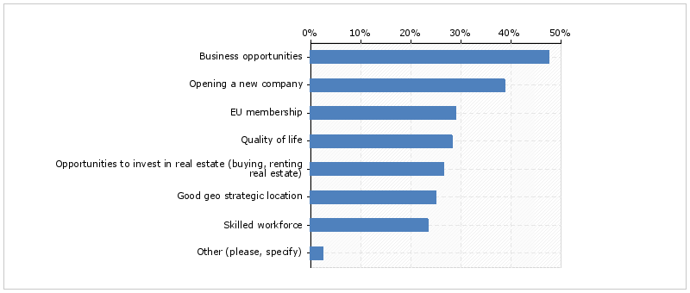

Med drugimi razlogi so anketiranci navedli »vrnitev domov«, »ugodno podnebje« in »zmerne cene«.

64 (52 %) anketirancev je odprlo novo podjetje, 60 (48 %) pa jih je širilo obstoječe.

Kakšna je oblika vašega vlaganja? (n = 124)
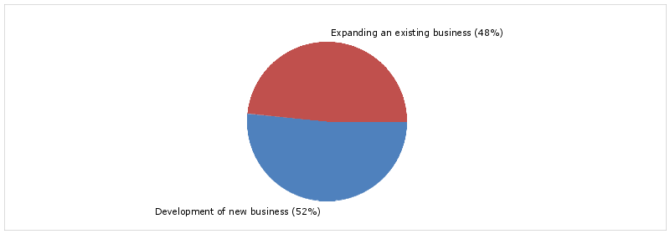

Obseg vlaganj anketiranih vlagateljev je bil različen: od manj kot 50.000 evrov (20 (16 %) anketirancev) do prek milijona evrov (17 (13 %) anketirancev). Večina je vložila med 50.000 in 100.000 evrov (26 (20 %) anketirancev), 22 (17 %) jih je vložilo med 100.001 in 300.000 evrov ter 300.001 do 500.000 evrov; 18 (14 %) anketirancev je vložilo od 500.001 do milijona evrov.

kakšen je bil obseg vaše vlaganja? (izbirno) (n = 124)
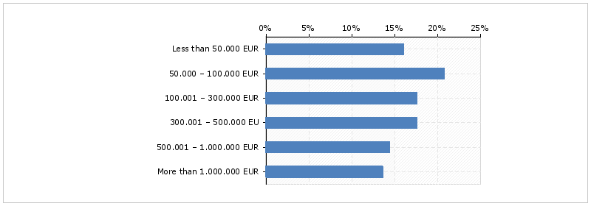

Svetovalci tujim vlagateljem

V anketi je sodelovalo 46 svetovalcev iz različnih poslovnih podjetij in organizacij: po 15 iz Hrvaške in Slovenije (na državo) in 16 s Cipra.

V22 | V kateri državi trenutno delate?
 | Odgovori | Pogostost | Odstotek | Veljavnost | Skupaj
 | 1 (Hrvaška) | 15 | 33% | 33% | 33%
 | 2 (Ciper) | 15 | 33% | 33% | 67%
 | 3 (Slovenija) | 15 | 33% | 33% | 100%
Veljavnost | Veljavnost | 45 | 98% | 100%

Med anketiranci je bilo 22 žensk (48 %) in 24 moških (52 %).

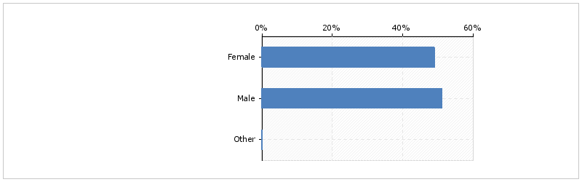

Anketa je vključevala anketirance iz starostnih skupin od 21-30 let do prek 60 let. Večina je spadala v starostno skupino 31 – 40 let (24 - 52 %), 10 (22 %) jih je bilo iz starostne skupine 41-50 let, 6 (13 %) iz starostne skupine 21-60 let, 5 (11 %) iz starostne skupine 21-30 let in 1 (2 %) anketiranec je bil star prek 60 let.

Prosimo, navedite svojo starost. (n = 46)

Večina anketirancev je bilo visoko izobraženih: 32 (70 %) anketirancev ima več kot srednješolsko izobrazbo, 11 (24 %) srednješolsko izobrazbo, 3 (6 %) pa imajo nižjo izobrazbo od srednješolske.

Katera je vaša najvišja dosežena raven Evropskega sistema kvalifikacij? (n = 46)
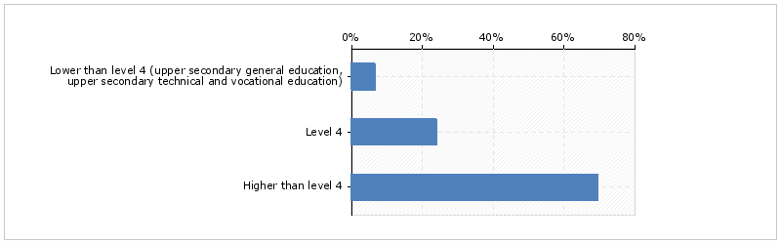

20 anketirancev (43 %) je imelo izobrazbo iz računovodstva, 14 (30 %) z drugih področij ekonomije, 4 (8,5 %) s področja nepremičnin, 3 (6,5 %) iz prava in 5 (11 %) z drugih področij.

V20 | S katerega področja je ta kvalifikacija?
 | Odgovori | Pogostost | Odstotek | Veljavnost | Skupaj
 | 1 (računovodstvo) | 20 | 43% | 43% | 43%
 | 2 (druga področja ekonomije) | 14 | 30% | 30% | 74%
 | 3 (pravo) | 3 | 7% | 7% | 80%
 | 4 (nepremičnine) | 4 | 9% | 9% | 89%
 | 5 (drugo (prosimo navedite):) | 5 | 11% | 11% | 100%
Veljavnost | Veljavnost | 46 | 100% | 100%

Večina anketirancev je izkušenih svetovalcev z vsaj 3 leti ustreznih delovnih izkušenj (37 (82 %) anketirancev). Zgolj 8 (18 %) ima manj kot 3 leta ustreznih delovnih izkušenj.

V21 | Kako dolgo že v celoti ali delno pomagate tujim vlagateljem?
 | Odgovori | Pogostost | Odstotek | Veljavnost | Skupaj
 | 1 (manj kot 1 leto) | 4 | 9% | 9% | 9%
 | 2 ( 1 – 2 leti) | 4 | 9% | 9% | 18%
 | 3 (3 – 5 let) | 15 | 33% | 33% | 51%
 | 4 (6 – 10 let) | 12 | 26% | 27% | 78%
 | 5 (več kot 10 let) | 10 | 22% | 22% | 100%
Veljavnost | Veljavnost | 45 | 98% | 100%

V okviru svojega vsakdanjega dela so odgovorni za zagotavljanje različnih vrst informacij tujim vlagateljem:
- 37 (80 %) o vrstah, postopkih in stroških odpiranja podjetja
- 37 (80 %) o zakonskih zahtevah in stroških poslovanja podjetja
- 32 (70 %) o ponudbi na trgu delovne sile in stroških zaposlovanja
- 28 (61 %) o postopkih za pridobivanje zahtevanih ali zaželenih potrdil in/ali dovoljenj
- 24 (52 %) o postopkih in pogojih za pridobivanje dovoljenj za delo in za bivanje
- 24 (52 %) o zakonodaji v določenih panogah
- 17 (37 %) o stanju na področju nepremičnin
- 13 (29 %) o možnostih za pridobivanje sredstev (državna, različni skladi EU, bančna posojila)
- 11 (24 %) o pogojih za združitev družin v državi gostiteljici
- 2 (4 %) o drugih vprašanjih (načela odpiranja podjetja, narodni značaj)

V2 | kakšne informacije jim priskrbite? Informacije o:
 | Podvprašanje | Enote |  |  |  |  | Seštevek
 |  | Pogostost | Veljavnost | % - Veljavnost |  | % - | Pogostost | %
V2a | Oblike podjetij, postopki in stroški odpiranja podjetja | 37 | 46 | 80% | 46 | 80% | 37 | 16%
V2b | Stanje na področju nepremičnin | 17 | 46 | 37% | 46 | 37% | 17 | 8%
V2c | Zakonske zahteve in stroški poslovanja podjetja | 37 | 46 | 80% | 46 | 80% | 37 | 16%
V2d | Ponudba na trgu delovne sile in stroški zaposlovanja | 32 | 46 | 70% | 46 | 70% | 32 | 14%
V2e | Postopki za pridobivanje zahtevanih ali zaželenih potrdil in/ali dovoljenj | 28 | 46 | 61% | 46 | 61% | 28 | 12%
V2f | Zakonodaja v določenih panogah | 24 | 46 | 52% | 46 | 52% | 24 | 11%
V2g | Postopki in pogoji za pridobivanje dovoljenj za delo in za bivanje | 24 | 46 | 52% | 46 | 52% | 24 | 11%
V2h | Pogoji za združitev družin v državi gostiteljici | 11 | 46 | 24% | 46 | 24% | 11 | 5%
V2i | Možnosti pridobivanja sredstev (državna, skladi EU, bančna posojila) | 14 | 46 | 30% | 46 | 30% | 14 | 6%
V2j | Drugo (prosimo navedite): | 2 | 46 | 4% | 46 | 4% | 2 | 1%
 | Skupaj veljavnih |  | 46 |  | 46 |  | 226 | 100%

Anketa

Tuji vlagatelji

Ta del ankete je bil namenjen določitvi potreb, izkušenj in želja tujih vlagateljev.

- Potrebe

124 tujih vlagateljev smo vprašali, katere vrste informacij o državi gostiteljici potrebujejo, ko se odločajo za vlaganje v določeni državi?
- 96 (80 %) je ocenilo, da so temeljnega pomena ali zelo pomembne »Zakonske zahteve in stroški poslovanja podjetja«.
- 95 (79 %) je ocenilo, da so temeljnega pomena ali zelo pomembni »Postopki za pridobitev zahtevanih ali želenih potrdil in/ali dovoljenj«.
- 92 (76 %) je ocenilo, da je temeljnega pomena ali zelo pomembna »Zakonodaja na posameznih področjih poslovanja«.
- 80 (66 %) je ocenilo, da so temeljnega pomena ali zelo pomembne »Ponudba na trgu delovne sile in stroški zaposlovanja«.
- 77 (63 %) je ocenilo, da je temeljnega pomena ali zelo pomembno »Stanje na področju nepremičnin«.
- 74 (62 %) je ocenilo, da so temeljnega pomena ali zelo pomembni »Postopki in pogoji za pridobitev dovoljenja za delo in bivanje«.
- 72 (58 %) je ocenilo, da so temeljnega pomena ali zelo pomembne »Vrste podjetij, postopki in stroški odpiranja podjetja«.
- 55 (46 %) je ocenilo, da so temeljnega pomena ali zelo pomembni »Pogoji za združitev družine v državi gostiteljici«.
- 54 (45 %) je ocenilo, da so temeljnega pomena ali zelo pomembne »Možnosti za pridobivanje sredstev (državna, skladi EU, bančna posojila)«.

Kakšne vrste informacij potrebujete pri odločanju o državi, v katero želite vlagati?
Podvprašanje | Odgovori
 | Sploh ni pomembno | Ni pomembno | Pomembno | Zelo pomembno | Temeljnega pomena | Veljavnost
Vrste podjetij, postopki in stroški odpiranja podjetja | 3 (2%) | 2 (2%) | 46 (37%) | 42 (34%) | 30 (24%) | 123 (100%)
Stanje na področju nepremičnin | 2 (2%) | 15 (12%) | 28 (23%) | 43 (35%) | 34 (28%) | 122 (100%)
Zakonske zahteve in stroški poslovanja podjetja | 2 (2%) | 2 (2%) | 20 (17%) | 44 (37%) | 52 (43%) | 120 (100%)
Ponudba na trgu delovne sile in stroški zaposlovanja | 3 (3%) | 13 (11%) | 24 (20%) | 34 (28%) | 46 (38%) | 120 (100%)
Postopki za pridobitev zahtevanih ali želenih potrdil in/ali dovoljenj | 0 (0%) | 4 (3%) | 21 (18%) | 47 (39%) | 48 (40%) | 120 (100%)
Zakonodaja na posameznih področjih poslovanja | 3 (3%) | 2 (2%) | 23 (19%) | 55 (46%) | 37 (31%) | 120 (100%)
Postopki in pogoji za pridobitev dovoljenja za delo in bivanje | 2 (2%) | 6 (5%) | 37 (31%) | 40 (34%) | 34 (29%) | 119 (100%)
Pogoji za združitev družine v državi gostiteljici | 10 (8%) | 17 (14%) | 38 (32%) | 26 (22%) | 29 (24%) | 120 (100%)
Možnosti za pridobivanje sredstev (državna, skladi EU, bančna posojila) | 7 (6%) | 16 (13%) | 43 (36%) | 43 (36%) | 11 (9%) | 120 (100%)
Drugo (prosimo navedite): življenjski stroški, lokacija | 0 (0%) | 0 (0%) | 2 (25%) | 4 (50%) | 2 (25%) | 8 (100%)

- Izkušnje

Večina tujih vlagateljev (48 – 39 %) je potrebne informacije dobilo na spletnih straneh. 36 (29 %) je potrebne informacije dobilo prek spletne pošte, 19 (15 %) prek telefonskega razgovora, 3 (2 %) prek papirnatih oglasov in 17 (14 %) iz drugih virov.

V7 | kako ste dobili potrebne informacije? (izberite najpomembnejši vir informacij)
 | Odgovori | Pogostost | Odstotek | Veljavnost | Skupaj
 | 1 (Spletne strani ) | 48 | 38% | 39% | 39%
 | 2 (Potrebne informacije sem dobil prek spletne pošte) | 36 | 28% | 29% | 68%
 | 3 (Po telefonu) | 19 | 15% | 15% | 84%
 | 4 (Prejel sem papirnato predstavitveno gradivo) | 3 | 2% | 2% | 86%
 | 5 (Drugo (prosimo navedite):) | 17 | 13% | 14% | 100%
Veljavnost | Veljavnost | 123 | 97% | 100%

6 vlagateljev je potrebne informacije dobilo z uporabo vseh virov, 5 z osebnimi srečanji, 2 od prijateljev, 1 od drugih stikov, 1 je sam raziskoval, 1 pa je informacije dobil od podjetja, v katerega je vlagal.
Drugo (prosimo navedite):
Odgovor | Pogostost | Odstotek | Veljavnost | Skupaj
lastna raziskava | 1 | 1% | 6% | 6%
vse to | 1 | 1% | 6% | 13%
vse | 1 | 1% | 6% | 19%
kombinacija | 1 | 1% | 6% | 25%
osebna srečanja | 1 | 1% | 6% | 31%
od podjetja, v katerega sem vlagal | 1 | 1% | 6% | 38%
osebno | 1 | 1% | 6% | 44%
osebno pri svetovalcu | 1 | 1% | 6% | 50%
od prijatelja | 1 | 1% | 6% | 56%
stiki | 1 | 1% | 6% | 63%
prijatelji v vaši državi | 1 | 1% | 6% | 69%
kombinacija vsega | 1 | 1% | 6% | 75%
poslovni partner osebno | 1 | 1% | 6% | 81%
vse skupaj | 1 | 1% | 6% | 88%
osebni stiki | 1 | 1% | 6% | 94%
vse navedeno | 1 | 1% | 6% | 100%
Veljavnost | 16 | 13% | 100%

62 vlagateljev (50 %) je potrebne informacije dobilo od računovodskih servisov v državi gostiteljici, 25 (20 %) od odvetniških pisarn v državi gostiteljici, 15 (12 %) od vladnih ustanov v državi gostiteljici, 10 (8 %) od nepremičninskih agencij v državi gostiteljici, 3 (2 %) od veleposlaništva v domači državi, 2 (2 %) od bank v državi gostiteljici, 1 (1 %) od trgovinske zbornice v državi gostiteljici in 7 (6 %) iz drugih virov.

Pri kom ste dobili potrebne informacije? (Prosimo, izberite najustreznejši odgovor) (n = 125)
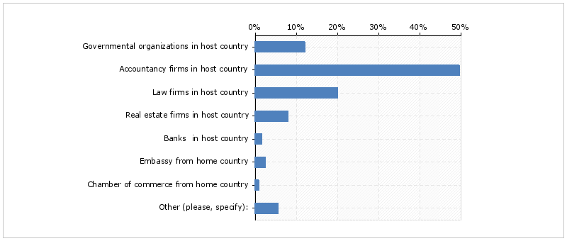

2 sta dobila informacije od podjetij, v katera sta vlagala, 2 od svetovalnih podjetij, 1 od računovodskih servisov v domači državi, 1 od nepremičninske agencije v domači državi, 1 pa je uporabljal vse vire.

Drugo (prosimo navedite):
Odgovori | Pogostost | Odstotek | Veljavnost | Skupaj
svetovalno podjetje | 1 | 1% | 14% | 14%
podjetje v katerega sem vlagal | 1 | 1% | 14% | 29%
računovodski servis v domači državi | 1 | 1% | 14% | 43%
vse | 1 | 1% | 14% | 57%
podjetje v katerega sem vlagal | 1 | 1% | 14% | 71%
svetovalno podjetje | 1 | 1% | 14% | 86%
nepremičninska agencija v domači državi | 1 | 1% | 14% | 100%
Veljavnost | 7 | 6% | 100%

Večina od vlagateljev je preverila več kot 1 vir, preden je dobila zaupanja vredne informacije. 72 (58 %) jih je preverilo dva do pet virov, 32 (26 %) jih je preverilo pet ali več virov in le 21 (17 %) jih je preverilo zgolj en vir.

Koliko virov informacij ste preverili, preden ste dobili zaupanja vredne informacije? (n = 125)
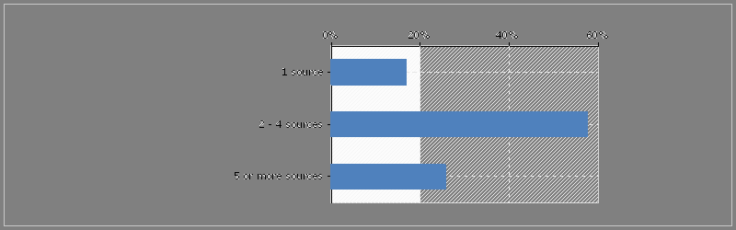

58 (46 %) vlagateljev je zbiralo potrebne informacije več kot tri mesece, 56 (45 %) do tri mesece in 11 (9 %) manj kot en mesec.

Koliko časa ste potrebovali, da ste dobili vse potrebne informacije za odločitev o vlaganju? (n = 125)
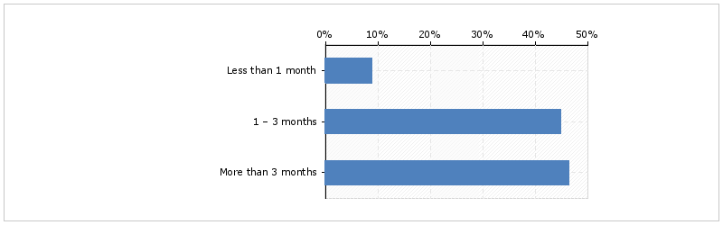

Večina vlagateljev (59 – 47 %) zaupa računovodskim servisom, 23 (18 %) jih zaupa odvetniškim pisarnam, 17 (14 %) vladnim ustanovam, 9 (7 %) jih zaupa nepremičninskim agencijam in znancem z ustreznimi izkušnjami z vlaganjem v državi gostiteljici, 4 (3 %) pa zaupajo bankam ali drugim virom.

Kateremu viru informacij najbolj zaupate? (n = 125)
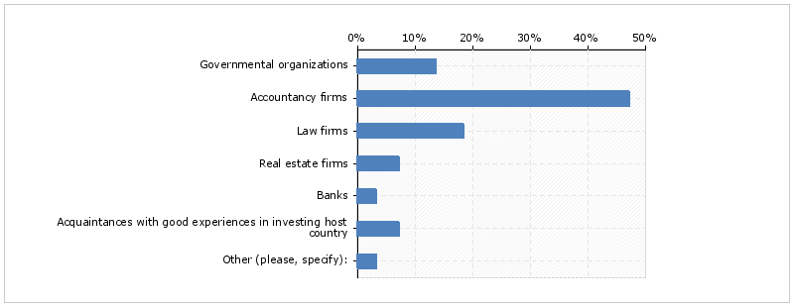

2 zaupata podjetjem, v katera vlagata, 1 zaupa računovodskemu servisu in 1 zaupa kombinaciji vseh virov.

V11_7_besedilo | V11 Drugo (prosimo navedite):
 | Odgovori | Pogostost | Odstotek | Veljavnost | Skupaj
 | računovodski servis | 1 | 1% | 25% | 25%
 | podjetje, v katero sem vlagal | 1 | 1% | 25% | 50%
 | podjetje, v katero sem vlagal | 1 | 1% | 25% | 75%
 | kombinacija vseh | 1 | 1% | 25% | 100%
Veljavnost | Veljavnost | 4 | 3% | 100%

Vlagatelje smo vprašali, kako so zadovoljni s prejetimi informacijami.
- Zgolj 70 (57 %) jih je prejelo vse potrebne informacije o vrstah, postopkih in stroških odpiranja podjetja.
- Zgolj 57 (48 %) jih je prejelo vse potrebne informacije o zakonskih zahtevah in stroških poslovanja podjetja.
- Zgolj 45 (38 %) jih je prejelo vse potrebne informacije o ponudbi na trgu delovne sile in stroških zaposlovanja.
- Zgolj 43 (36 %) jih je prejelo vse potrebne informacije o postopkih in pogojih za pridobitev dovoljenj za delo in bivanje.
- Zgolj 37 (31 %) jih je prejelo vse potrebne informacije o zakonodaji na določenih področjih poslovanja.
- Zgolj 35 (29 %) jih je prejelo vse potrebne informacije o možnostih pridobivanja sredstev (državna, skladi EU, bančna posojila).
- Zgolj 33 (28 %) jih je prejelo vse potrebne informacije o položaju na nepremičninskem področju.
- Zgolj 23 (19 %) jih je prejelo vse potrebne informacije o pogojih za združitev družine v državi gostiteljici).

V12 | Ko te dobili (prejeli) informacije o določeni temi, ste bili z njimi zadovoljni? Ste dobili odgovore na svoja vprašanja? Prosimo, izberite najustreznejši odgovor za informacije o:
 | Podvprašanje | Odgovori |  |  |  |  | Veljavnost | Enote | Povprečje | Std. odklon
 |  | Da | Delno | Št. | Se ne nanaša | Veljavnost
V12a | Vrste podjetij, postopki za odpiranje podjetja | 70 (57%) | 47 (39%) | 2 (2%) | 3 (2%) | 122 (100%) | 122 | 127 | 1.5 | 0.7
V12b | Stanje na nepremičninskem področju | 33 (28%) | 51 (43%) | 29 (24%) | 7 (6%) | 120 (100%) | 120 | 127 | 2.1 | 0.9
V12c | Zakonske zahteve in stroški poslovanja podjetja | 57 (48%) | 58 (49%) | 1 (1%) | 3 (3%) | 119 (100%) | 119 | 127 | 1.6 | 0.6
V12d | Ponudba na trgu delovne sile in stroški zaposlovanja | 45 (38%) | 56 (47%) | 10 (8%) | 7 (6%) | 118 (100%) | 118 | 127 | 1.8 | 0.8
V12e | Zakonodaja na določenih poslovnih področjih | 37 (31%) | 69 (58%) | 10 (8%) | 3 (3%) | 119 (100%) | 119 | 127 | 1.8 | 0.7
V12f | Postopki in pogoji za pridobitev dovoljenj za delo in bivanje | 43 (36%) | 64 (54%) | 10 (8%) | 2 (2%) | 119 (100%) | 119 | 127 | 1.8 | 0.7
V12g | Pogoji za združitev družine v državi gostiteljici | 23 (19%) | 60 (51%) | 19 (16%) | 16 (14%) | 118 (100%) | 118 | 127 | 2.2 | 0.9
V12h | Možnosti pridobivanja sredstev (državna, skladi EU, bančna posojila) | 35 (29%) | 57 (48%) | 19 (16%) | 8 (7%) | 119 (100%) | 119 | 127 | 2.0 | 0.9
V12i | Drugo (prosimo navedite): | 0 (0%) | 6 (75%) | 0 (0%) | 2 (25%) | 8 (100%) | 8 | 127 | 2.5 | 0.9

- Želje

Večina vlagateljev (103 – 84 %) bi raje sodelovala z zgolj enim lokalnim svetovalcem, od katerega bi lahko dobila vso potrebno podporo poslovnega okolja v državi gostiteljici. 20 (16 %) bi jih raje sodelovalo z več svetovalci z različnimi vrstami strokovnosti in usposobljenosti.

Prosimo, navedite, če želite: (n = 123)
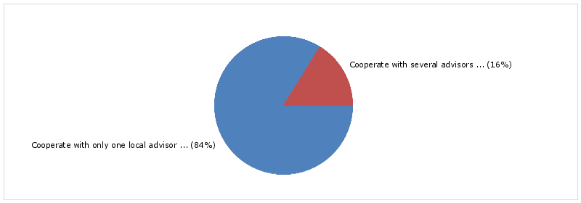

61 (48 %) vlagateljev bi želelo prejemati informacije v angleščini, 25 (20 %) v nemščini, 21 (17 %) v ruščini, 6 (5 %) v grščini, 4 (3 %) v francoščini in 9 (7 %) v drugih jezikih.

V katerem jeziku bi želeli prejeti to informacijo? (n = 126)
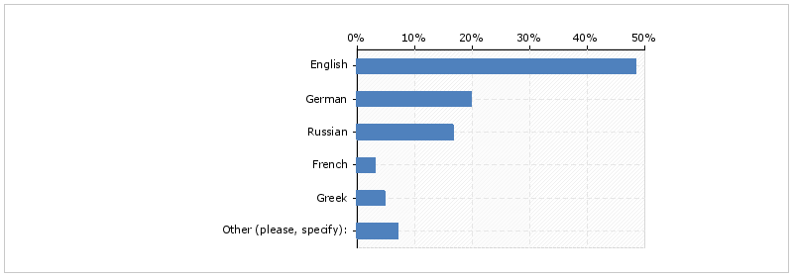
3 vlagatelji bi želeli informacije prejemati v slovenščini, 3 v italijanščini in 2 v španščini.

Drugo (prosimo, navedite): )
Odgovori | Pogostost | Odstotek | Veljavnost | Skupaj
espanol | 1 | 1% | 13% | 13%
italijanščina | 2 | 2% | 25% | 38%
španščina | 1 | 1% | 13% | 50%
slovenščina | 3 | 2% | 38% | 88%
italiano | 1 | 1% | 13% | 100%
Veljavnost | 8 | 6% | 100%

Pri odprtih vprašanjih o predlogih in priporočilih je odgovorilo 10 vlagateljev. Predlagali so naslednje:
- vse informacije na enem mestu
- več praktičnih informacij o življenju v državi gostiteljici (šolanje otrok, social varnost...)
- boljše poznavanje podrobnosti
- boljši splošni odnos

Ali imate predloge in priporočila o tem, na kar bi morali biti pozorni pri razvoju programa usposabljanja za svetovalce tujih vlagateljev? (izbirno)
Odgovori | Pogostost | Odstotek | Veljavnost | Skupaj
vizum, dovoljenja za delo in bivanje za tujce | 1 | 1% | 10% | 10%
državne ustanove nam posredujejo nezadostne in nepopolne informacije | 1 | 1% | 10% | 20%
ena sama kontaktna točka | 1 | 1% | 10% | 30%
več praktičnih informacij o življenju v državi gostiteljici (šolanje otrok, socialna varnost...) | 1 | 1% | 10% | 40%
vse informacije na enem mestu | 1 | 1% | 10% | 50%
podpiram vaš program. Sam sem porabil preveč časa za iskanje informacij | 1 | 1% | 10% | 60%
da, prenehajte spreminjati zakone | 1 | 1% | 10% | 70%
splošen odnos | 1 | 1% | 10% | 80%
nič določnega | 1 | 1% | 10% | 90%
boljše poznavanje podrobnosti | 1 | 1% | 10% | 100%
Veljavnost | 10 | 8% | 100%

Svetovalci za tuje neposredne vlagatelje

Ta del ankete je bil namenjen ugotavljanju potreb vlagateljev skozi oči svetovalcev, trenutnih spretnosti in veščin svetovalcev in njihovih potreb po usposabljanju.

- Potrebe vlagateljev

Svetovalce smo vprašali, kakšne vrste informacij iščejo tuji vlagatelji. Ocenili so pogostost posameznih informacij.

Na podlagi njihovih izkušenj vedno ali zelo pogosto:
- 40 (91 %) vlagateljev išče informacije o zakonskih zahtevah in stroških v zvezi s poslovanjem podjetja.
- 40 (89 %) vlagateljev išče informacije o oblikah podjetij ter postopkih in stroških odpiranja podjetja.
- 34 (76 %) vlagateljev išče informacije o panožni zakonodaji.
- 28 (62 %) vlagateljev išče informacije o postopkih pridobivanja zahtevanih ali želenih potrdil in/ali dovoljenj.
- 28 (62 %) vlagateljev išče informacije o ponudbi na trgu dela in stroških zaposlovanja ter postopkih in pogojih za pridobivanje dovoljenj za delo in bivanje.
- 22 (48 %) vlagateljev išče informacije o stanju na nepremičninskem področju.
- 11 (25 %) vlagateljev išče informacije o možnostih pridobivanja sredstev (državna, skladi EU, bančna posojila).
- 10 (22 %) vlagateljev išče informacije o pogojih za združitev družine v državi gostiteljici.

V1 | Na podlagi vaših izkušenj, kakšne vrste informacij iščejo tuji vlagatelji? Prosimo, ocenite pogostost posameznih informacij na lestvici od 1 do 5.
 | Podvprašanje | Odgovori |  |  |  |  |  | Veljavnost | Enote | Povprečje | Std. odstopanje
 |  | Sploh ne | Občasno | Pogosto | Zelo pogosto | Vedno | Veljavnost
V1a | Oblike podjetij ter postopki in stroški odpiranja podjetja | 0 (0%) | 1 (2%) | 4 (9%) | 9 (20%) | 31 (69%) | 45 (100%) | 45 | 46 | 4.6 | 0.8
V1b | Stanje na nepremičninskem področju | 3 (7%) | 9 (20%) | 12 (26%) | 19 (41%) | 3 (7%) | 46 (100%) | 46 | 46 | 3.2 | 1.1
V1c | Zakonske zahteve in stroški v zvezi s poslovanjem podjetja | 0 (0%) | 0 (0%) | 4 (9%) | 14 (32%) | 26 (59%) | 44 (100%) | 44 | 46 | 4.5 | 0.7
V1d | Ponudba na trgu dela in stroški zaposlovanja | 0 (0%) | 10 (22%) | 7 (16%) | 17 (38%) | 11 (24%) | 45 (100%) | 45 | 46 | 3.6 | 1.1
V1e | Postopki pridobivanja zahtevanih ali želenih potrdil in/ali dovoljenj | 0 (0%) | 4 (9%) | 13 (29%) | 17 (38%) | 11 (24%) | 45 (100%) | 45 | 46 | 3.8 | 0.9
V1f | Panožna zakonodaja | 0 (0%) | 2 (4%) | 9 (20%) | 25 (56%) | 9 (20%) | 45 (100%) | 45 | 46 | 3.9 | 0.8
V1g | Postopki in pogoji za pridobivanje dovoljenj za delo in bivanje | 2 (4%) | 4 (9%) | 12 (27%) | 21 (47%) | 6 (13%) | 45 (100%) | 45 | 46 | 3.6 | 1.0
V1h | Pogoji za združitev družine v državi gostiteljici | 6 (13%) | 12 (27%) | 17 (38%) | 9 (20%) | 1 (2%) | 45 (100%) | 45 | 46 | 2.7 | 1.0
V1i | Možnosti pridobivanja sredstev (državna, skladi EU, bančna posojila) | 3 (7%) | 14 (32%) | 16 (36%) | 7 (16%) | 4 (9%) | 44 (100%) | 44 | 46 | 2.9 | 1.1
V1j | Drugo (prosimo, navedite): | 1 (33%) | 0 (0%) | 0 (0%) | 0 (0%) | 2 (67%) | 3 (100%) | 3 | 46 | 3.7 | 2.3

Dva svetovalca sta navedla, da tuji vlagatelji vedno tudi vprašajo, kdaj bo kot plačilna valuta uveden evro in kako pridobiti ustrezna dovoljenja o državnih organov.
Drugo (prosimo, navedite):
Odgovori | Pogostost | Odstotek | Veljavnost | Skupaj
Kdaj bomo uvedli €? | 1 | 2% | 50% | 50%
Kako dobiti potrebna dovoljenja od države? | 1 | 2% | 50% | 100%
Veljavnost | 2 | 4% | 100%

- Trenutne spretnosti in veščine svetovalcev

Pri svojem vsakdanjem delu so odgovorni za zagotavljanje različnih vrst informacij tujim vlagateljem:
- 37 (80 %) o oblikah podjetij ter postopkih in stroških odpiranja podjetja
- 37 (80 %) o zakonskih zahtevah in stroških v zvezi s poslovanjem podjetja
- 32 (70 %) o ponudbi na trgu dela in stroških zaposlovanja
- 28 (61 %) o postopkih pridobivanja zahtevanih ali želenih potrdil in/ali dovoljenj
- 24 (52 %) o postopkih in pogojih za pridobivanje dovoljenj za delo in bivanje
- 24 (52 %) o panožni zakonodaji
- 17 (37 %) o stanju na nepremičninskem področju
- 13 (29 %) o možnostih pridobivanja sredstev (državna, skladi EU, bančna posojila)
- 11 (24 %) o pogojih za združitev družine v državi gostiteljici
- 2 (4 %) o drugih vprašanjih (načelo odpiranja podjetja, narodni značaj)

Katere informacije jim posredujete vi osebno? Informacije o:
Možnih je več odgovorov
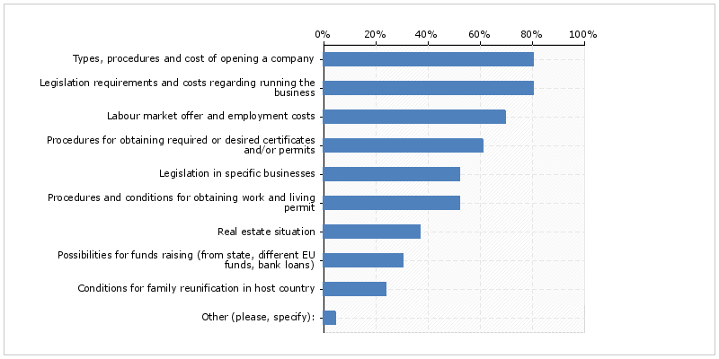

Anketiranci so ocenili svojo raven znanja, spretnosti in veščin ter kompetenc pri zagotavljanju informacij tujim vlagateljem:
- Zgolj 28 (64 %) jih je svoje znanje ocenilo kot odlično na področju oblik podjetij ter postopkov in stroškov odpiranja podjetja.
- Zgolj 27 (60 %) jih je svoje znanje ocenilo kot odlično na področju zakonskih zahtev in stroškov v zvezi s poslovanjem podjetja.
- Zgolj 13 (30 %) jih je svoje znanje ocenilo kot odlično na področju ponudbe na trgu dela in stroškov zaposlovanja.
- Zgolj 12 (28 %) jih je svoje znanje ocenilo kot odlično na področju postopkov in pogojev za pridobivanje dovoljenj za delo in bivanje.
- Zgolj 12 (27 %) jih je svoje znanje ocenilo kot odlično na področju postopkov pridobivanja zahtevanih ali želenih potrdil in/ali dovoljenj.
- Zgolj 11 (25 %) jih je svoje znanje ocenilo kot odlično na področju panožne zakonodaje in možnostih pridobivanja sredstev (državna, skladi EU, bančna posojila).
- Zgolj 7 (16 %) jih je svoje znanje ocenilo kot odlično na področju pogojev za združitev družine v državi gostiteljici.
- Zgolj 5 (11 %) jih je svoje znanje ocenilo kot odlično na področju stanja na nepremičninskem trgu.

Q3 | Ocenite raven svojega znanja, veščin in kompetenc za posredovanje informacij o:
 | Podvprašanje | Odgovori |  |  |  | Veljavni | Enote | Povpr. | Std. odklon
 |  | Slabo | Dobro | Odlično | Veljavni
Q3a | Oblike, postopki in stroški ustanovitve podjetja | 4 (9%) | 12 (27%) | 28 (64%) | 44 (100%) | 44 | 46 | 2,5 | 0,7
Q3b | Stanje na trgu nepremičnin | 22 (49%) | 18 (40%) | 5 (11%) | 45 (100%) | 45 | 46 | 1,6 | 0,7
Q3c | Zakonske zahteve in stroški poslovanja | 5 (11%) | 13 (29%) | 27 (60%) | 45 (100%) | 45 | 46 | 2,5 | 0,7
Q3d | Ponudba na trgu dela in stroški zaposlovanja | 8 (18%) | 23 (52%) | 13 (30%) | 44 (100%) | 44 | 46 | 2,1 | 0,7
Q3e | Postopki za pridobitev potrebnih ali želenih potrdil in/ali dovoljenj | 15 (33%) | 18 (40%) | 12 (27%) | 45 (100%) | 45 | 46 | 1,9 | 0,8
Q3f | Zakonodaja za določena podjetja | 14 (32%) | 19 (43%) | 11 (25%) | 44 (100%) | 44 | 46 | 1,9 | 0,8
Q3g | Postopki in pogoji za pridobitev dovoljenja za delo in bivanje | 15 (35%) | 16 (37%) | 12 (28%) | 43 (100%) | 43 | 46 | 1,9 | 0,8
Q3h | Pogoji za združitev družine v državi gostiteljici | 20 (47%) | 16 (37%) | 7 (16%) | 43 (100%) | 43 | 46 | 1,7 | 0,7
Q3i | Možnosti financiranja (iz različnih državnih ali EU skladov, bančnih posojil) | 20 (45%) | 13 (30%) | 11 (25%) | 44 (100%) | 44 | 46 | 1,8 | 0,8
Q3j | Drugo (prosimo, navedite): | 1 (33%) | 1 (33%) | 1 (33%) | 3 (100%) | 3 | 46 | 2,0 | 1,0

Če ne poznajo odgovora, ki ga išče tuji vlagatelj, se anketiranci najpogosteje (19 (61%) njih) obrnejo na partnersko organizacijo. 16 (52%) jih poišče podporo pri zunanjem strokovnjaku, 15 (48 %) pa se jih obrne na sodelavca v podjetju.

Q6 | Kaj storite tedaj, ko ne poznate odgovora, ki ga išče tuji vlagatelj?
 | Podvprašanje | Enote |  |  |  |  | Število
 |  | Pogostost | Veljavni | % – veljavnih |  | % – | Pogostost | %
Q6a | Povprašam sodelavca v svojem podjetju | 15 | 31 | 48% | 46 | 33% | 15 | 28%
Q6b | Povprašam partnersko organizacijo | 19 | 31 | 61% | 46 | 41% | 19 | 36%
Q6c | Najamem zunanjega strokovnjaka | 16 | 31 | 52% | 46 | 35% | 16 | 30%
Q6d | Drugo (prosimo, navedite): | 3 | 31 | 10% | 46 | 7% | 3 | 6%
 | Skupaj veljavnih |  | 31 |  | 46 |  | 53 | 100%

Trije od njih uporabljajo tudi druge rešitve: samostojno proučevanje in usmerjanje strank v ustrezne agencije.
Q6 (Drugo (prosimo, navedite)):
Odgovori | Pogostost | Odstotek | Veljavni | Kumulativno
Samostojno proučevanje/raziskava | 1 | 2% | 33% | 33%
Sami poiščemo podatke pri pristojnih ustanovah | 1 | 2% | 33% | 67%
Napotimo do ustrezne agencije | 1 | 2% | 33% | 100%
Veljavni | 3 | 6% | 100%

Svetovalci za neposredne tuje investicije, ki sodelujejo v anketi, ocenjujejo tudi pomen drugih veščin za zagotavljanje učinkovite podpore tujim vlagateljem. Več kot ena tretjina njih je ocenila kot zelo pomembna (stopnja 5) naslednja področja:
- Pozorno spremljanje/jasno razumevanje izmenjanih idej (61%)
- Tuji jezik (55%)
- Upoštevanje stališč strank pri sprejemanju odločitev (52%)
- Oblikovanje alternativnih rešitev za težave in izzive (47%)
- Aktivno poslušanje (39%)
- Zmožnost povzemanja glavnih (pomembnih) dejstev (tem) in razumevanje kulture države, iz katere prihaja vlagatelj (35%)

Q7 | Ocenite pomen drugih veščin za zagotavljanje učinkovite podpore tujim vlagateljem. Uporabite lestvico od 1 do 5, kjer pomeni 1 = sploh ni pomembno in 5 = zelo pomembno.
 | Podvprašanje | Odgovori |  |  |  |  |  | Veljavni | Enote | Povpr. | Std. odklon
 |  | 1 | 2 | 3 | 4 | 5 | Veljavni
Q7a | Tuji jezik | 0 (0%) | 0 (0%) | 1 (3%) | 13 (42%) | 17 (55%) | 31 (100%) | 31 | 46 | 4,5 | 0,6
Q7b | Dosledno zavedanje/razumevanje zamisli, ki so predmet izmenjave | 0 (0%) | 0 (0%) | 2 (6%) | 10 (32%) | 19 (61%) | 31 (100%) | 31 | 46 | 4,5 | 0,6
Q7c | Izvajanje predstavitev z velikim učinkom | 0 (0%) | 2 (6%) | 7 (23%) | 12 (39%) | 10 (32%) | 31 (100%) | 31 | 46 | 4,0 | 0,9
Q7d | Sposobnost razlage zapletenih tem s preprostimi besedami | 0 (0%) | 1 (3%) | 9 (29%) | 12 (39%) | 9 (29%) | 31 (100%) | 31 | 46 | 3,9 | 0,9
Q7e | Zmožnost povzemanja glavnih (pomembnih) dejstev (tem) | 0 (0%) | 2 (6%) | 8 (26%) | 10 (32%) | 11 (35%) | 31 (100%) | 31 | 46 | 4,0 | 0,9
Q7f | Aktivno poslušanje | 0 (0%) | 1 (3%) | 2 (6%) | 16 (52%) | 12 (39%) | 31 (100%) | 31 | 46 | 4,3 | 0,7
Q7g | Omrežje z drugimi udeleženci iz več organizacij | 0 (0%) | 1 (3%) | 6 (19%) | 18 (58%) | 6 (19%) | 31 (100%) | 31 | 46 | 3,9 | 0,7
Q7h | Upoštevanje stališč strank pri sprejemanju odločitev | 0 (0%) | 0 (0%) | 4 (13%) | 11 (35%) | 16 (52%) | 31 (100%) | 31 | 46 | 4,4 | 0,7
Q7i | Izbor ustreznih analitičnih metod | 0 (0%) | 1 (3%) | 7 (23%) | 13 (43%) | 9 (30%) | 30 (100%) | 30 | 46 | 4,0 | 0,8
Q7j | Oblikovanje alternativnih rešitev za težave in izzive | 0 (0%) | 1 (3%) | 4 (13%) | 11 (37%) | 14 (47%) | 30 (100%) | 30 | 46 | 4,3 | 0,8
Q7k | Razumevanje kulture države, iz katere prihaja vlagatelj | 0 (0%) | 2 (6%) | 3 (10%) | 15 (48%) | 11 (35%) | 31 (100%) | 31 | 46 | 4,1 | 0,8
Q7l | Drugo (prosimo, navedite): | 0 (0%) | 0 (0%) | 0 (0%) | 0 (0%) | 1 (100%) | 1 (100%) | 1 | 46 | 5,0 | 0,0

Večina anketirancev (27 (87%) njih) privablja tuje vlagatelje s priporočili obstoječih strank. Drugi načini privabljanja:
- Spletne strani podjetij (71%)
- E-sporočila potencialnim vlagateljem (68%)
- Predstavitve na pomembnih dogodkih (55%)
- Družbeni mediji (FB, LinkedIn, twitter…) (48%)
- Sodelovanje z vladnimi organizacijami v matični državi in Sodelovanje z zastopniki v matični državi (26%)
- Google oglaševanje (23%)
- Oglaševanje v drugih medijih in Sodelovanje z državami vlagateljev (19%)
- Sodelovanje z vladami v državah vlagateljev (3%)

Q8 | Kako privabljate tuje vlagatelje? Načini privabljanja
 | Podvprašanje | Enote |  |  |  |  | Število
 |  | Pogostost | Veljavni | % – veljavnih |  | % – | Pogostost | %
Q8a | Spletne strani podjetij | 22 | 31 | 71% | 46 | 48% | 22 | 16%
Q8b | E-sporočila potencialnim vlagateljem | 21 | 31 | 68% | 46 | 46% | 21 | 15%
Q8c | Družbeni mediji (FB, LinkedIn, twitter…) | 15 | 31 | 48% | 46 | 33% | 15 | 11%
Q8d | Oglaševanje Google | 7 | 31 | 23% | 46 | 15% | 7 | 5%
Q8e | Oglaševanje v drugih medijih | 6 | 31 | 19% | 46 | 13% | 6 | 4%
Q8f | Priporočila obstoječih strank | 27 | 31 | 87% | 46 | 59% | 27 | 19%
Q8g | Predstavitve na pomembnih dogodkih | 17 | 31 | 55% | 46 | 37% | 17 | 12%
Q8h | Sodelovanje z vladnimi organizacijami v matični državi | 8 | 31 | 26% | 46 | 17% | 8 | 6%
Q8i | Sodelovanje z zastopniki v matični državi | 8 | 31 | 26% | 46 | 17% | 8 | 6%
Q8j | Sodelovanje z vladami v državah vlagateljev | 1 | 31 | 3% | 46 | 2% | 1 | 1%
Q8k | Sodelovanje z zastopniki v državah vlagateljev | 6 | 31 | 19% | 46 | 13% | 6 | 4%
Q8l | Drugo (prosimo, navedite): | 1 | 31 | 3% | 46 | 2% | 1 | 1%
 | Skupaj veljavnih |  | 31 |  | 46 |  | 139 | 100%

Drugi načini privabljanja tujih vlagateljev so bili opisani kot osebni stiki.
Q8 (Drugo (prosimo, navedite): )
Odgovori | Pogostost | Odstotek | Veljavni | Kumulativno
Osebni stiki | 1 | 2% | 100% | 100%
Veljavni | 1 | 2% | 100%

- Prepoznavanje lastnih potreb usposabljanja

Svetovalcem za neposredne tuje investicije je bilo zastavljeno vprašanje, ali bi jih zanimala udeležba v modulih za področja, na katerih njihovo znanje, veščine in kompetence trenutno niso najboljše.
39 (85%) jih je izrazilo zanimanje za nadaljnje izobraževanje, 7 (15%) pa jih ne kaže zanimanja.

Če bi imeli svetovalci tujih vlagateljev na voljo modularni program, bi vas zanimalo sodelovanje v modulih za področja, na katerih vaše znanje, veščine in kompetence trenutno niso najboljše? (n = 46)

Dva anketiranca sta razkrila razloge, zaradi katerih ju ta možnost ne zanima: pomanjkanje časa in omejenost storitev družbe zgolj na nepremičnine.

Zakaj ne? (prosimo, navedite)
Odgovori | Pogostost | Odstotek | Veljavni | Kumulativno
Ne | 1 | 2% | 33% | 33%
Ni časa | 1 | 2% | 33% | 67%
Če bi zagotavljali selitvene storitve, bi bilo zanimivo, a svetujemo zgolj glede nepremičnin. | 1 | 2% | 33% | 100%
Veljavni | 3 | 6% | 100%

Anketiranci so izrazili največ zanimanja za modul o možnostih financiranja (32 (82%) njih).
29 (74%) bi se udeležilo modulov Kako pritegniti pozornost tujih vlagateljev in Svetovalne veščine.
28 (72%) bi se udeležilo modula Naložbe v nepremičnine.
27 (69%) bi se udeležilo modula Ponudba na trgu dela in pogoji zaposlovanja.
24 (62%) bi se udeležilo modulov Postopki in pogoji za pridobitev dovoljenja za delo in bivanje ter združitev družine v državi gostiteljici in Računovodstvo.
21 (54%) bi se udeležilo modulov Zakonske zahteve in stroški v zvezi s poslovanjem podjetja ter Oblike, postopki in stroški ustanovitve podjetja.

Q12 | Kateri moduli bi vas zanimali?
 | Podvprašanje | Enote |  |  |  |  | Število
 |  | Pogostost | Veljavni | % – veljavnih |  | % – | Pogostost | %
Q12a | Oblike, postopki in stroški ustanovitve podjetja | 21 | 39 | 54% | 46 | 46% | 21 | 9%
Q12b | Zakonske zahteve in stroški poslovanja | 21 | 39 | 54% | 46 | 46% | 21 | 9%
Q12c | Računovodstvo | 24 | 39 | 62% | 46 | 52% | 24 | 10%
Q12d | Naložbe v nepremičnine | 28 | 39 | 72% | 46 | 61% | 28 | 12%
Q12e | Ponudba na trgu dela in pogoji zaposlovanja | 27 | 39 | 69% | 46 | 59% | 27 | 11%
Q12f | Postopki in pogoji za pridobitev dovoljenja za delo in bivanje ter združitev družine v državi gostiteljici | 24 | 39 | 62% | 46 | 52% | 24 | 10%
Q12g | Možnosti financiranja | 32 | 39 | 82% | 46 | 70% | 32 | 14%
Q12h | Kako pritegniti pozornost tujih vlagateljev | 29 | 39 | 74% | 46 | 63% | 29 | 12%
Q12i | Svetovalne veščine | 29 | 39 | 74% | 46 | 63% | 29 | 12%
Q12j | Drugo (prosimo, navedite | 0 | 39 | 0% | 46 | 0% | 0 | 0%
 | Skupaj veljavnih |  | 39 |  | 46 |  | 235 | 100%

Kateri moduli bi vas zanimali? (n = 39)
Mogočih je več odgovorov
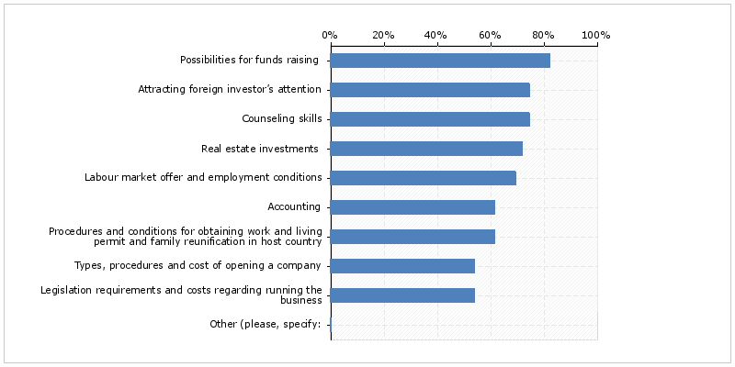

Za 27 (55%) anketirancev bi bil najprimernejši čas dneva za udeležbo v takšnem programu usposabljanja med 16. in 20. uro.
8 (17%) bi bolj ustrezalo med opoldnevom do 16. ure, 3 (76%) od 8. do 12. ure in 1 (2%) po 20. uri.

Izberite najustreznejši čas dneva za udeležbo v takšnem programu usposabljanja. (n = 39)
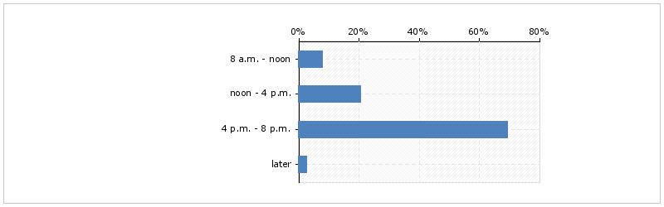

Izbira najbolj zaželenega dneva usposabljanja je bila zelo raznolika.
10 (22%) bi ustrezali torki. 9 (20%) četrtek in petek, 6 (13%) ponedeljek in 5 (11%) sreda.

Izberite najustreznejši dan v tednu za udeležbo v takšnem programu usposabljanja. (n = 39)
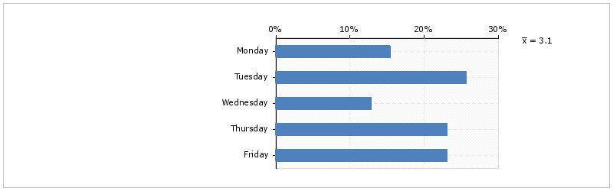

26 (57)% udeležencev raziskave meni, da bi bila najučinkovitejša metoda usposabljanja mešano učenje, 7 (15%) njih bi se raje usposabljalo v učilnici in 6 (13%) njih ima rajši e-učenje.
Katera od metod usposabljanja bi bila po vašem občutku najučinkovitejša? (n = 39)
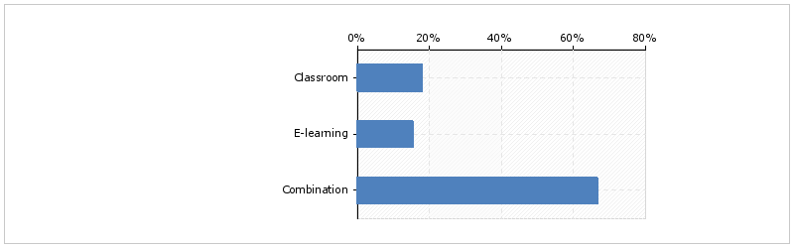

Analiza

6.1. Primerjava rezultatov s predpostavko

Začetna predpostavka se je glasila:

a) Tuji neposredni vlagatelji iščejo informacije in podporo, ki pa so razpršene med različna strokovna področja in številna svetovalna podjetja (računovodje, davčne svetovalce, odvetnike, finančnike, nepremičninske agente, javno upravo, managerje...).

b) Informacije, ki jih iščejo vlagatelji, spadajo na naslednja področja:
– davek ob zagonu podjetja;
– davek med poslovanjem podjetja;
– možnosti financiranja (iz različnih državnih in EU skladov);
– stroški ob ustanovitvi podjetja;
– stroški, vezani na poslovanje podjetja;
– oblike in postopki ustanovitve podjetja;
– postopki pridobitve delovnega dovoljenja;
– zakonodaja o specifičnih poslih;
– zakonodaja o delovanju podjetja;
– banke in monetarni sistem;
– možnosti pridobivanja posojil;
– nakup obstoječega podjetja;
– stanje na trgu nepremičnin;
– ponudba na trgu dela.

Analiza podatkov, zbranih pri tujih vlagateljih in svetovalcih za neposredne tuje investicije, je pokazala naslednje:

a) Vlagatelji iščejo in pridobivajo potrebne informacije pri različnih organizacijah: računovodskih podjetjih, odvetniških pisarnah, vladnih organizacijah, nepremičninskih podjetjih, veleposlaništvih, bankah, gospodarskih zbornicah in drugih virih.

Svetovalci za neposredne tuje investicije prihajajo z različnih strokovnih področij: računovodstva, drugih ekonomskih sfer, nepremičnin...

Na katero področje se nanaša vaša izobrazba? (n = 46)
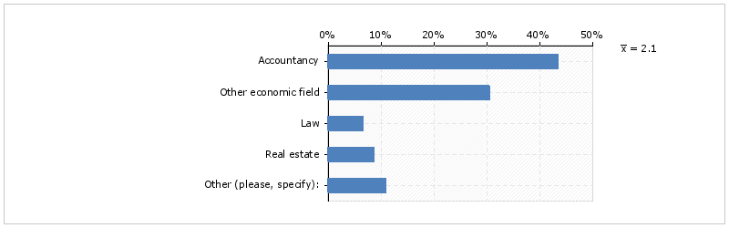
Njihovo znanje, veščine in kompetence so omejene na posamezna področja. Niti eden od udeležencev trenutno ne zagotavlja informacij z vseh omenjenih področij.

Kakšne vrste informacij jim posredujete osebno? Informacije o: (n = 46)
Mogočih je več odgovorov

Njihovo znanje, veščine in kompetence so odlične le na določenih področjih:

Ocenite raven svojega znanja, veščin in kompetenc za posredovanje informacij o: (n = 45)
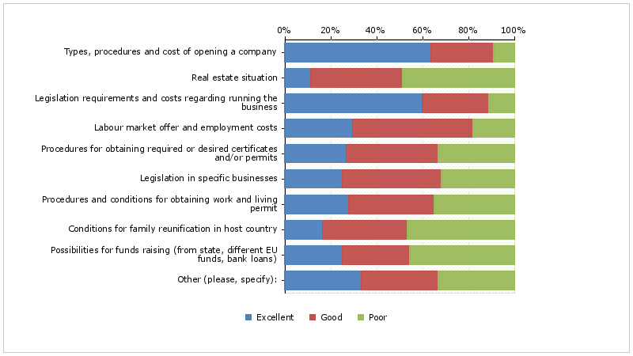

Večina (85%) njih čuti potrebo po nadaljnjem usposabljanju:

Če bi imeli svetovalci tujih vlagateljev na voljo modularni program, bi vas zanimalo sodelovanje v modulih za področja, na katerih vaše znanje, veščine in kompetence trenutno niso najboljše? (n = 46)

Sklep: anketa je potrdila predpostavko a).

B) Vlagatelji so potrdili predpostavke, ki so predvidevale katera so področja informacij, ki jih potrebujejo pri odločanju o naložbi.

Katere vrste informacij o morebitni državi gostiteljici ste potrebovali pri odločanju o tem, kje vlagati? Navedite, kako pomembne so bile pri tem informacije o: (n = 123)
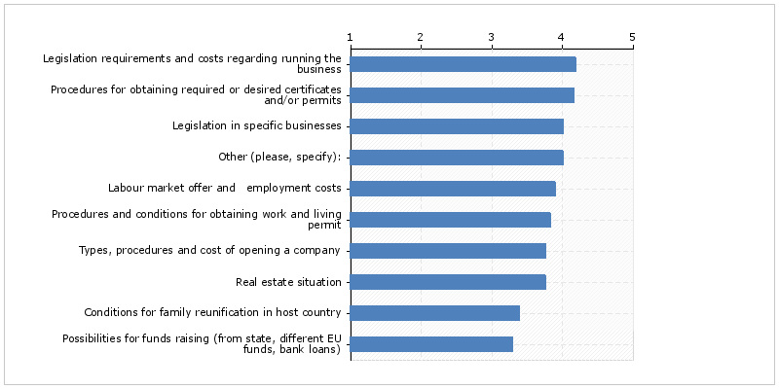

Ista področja so potrdili tudi svetovalci za neposredne tuje investicije:

Katere vrste informacij iščejo na podlagi vaših izkušenj tuji vlagatelji? Ocenite pogostost določenih informacij na lestvici od 1 do 5. (n = 46)
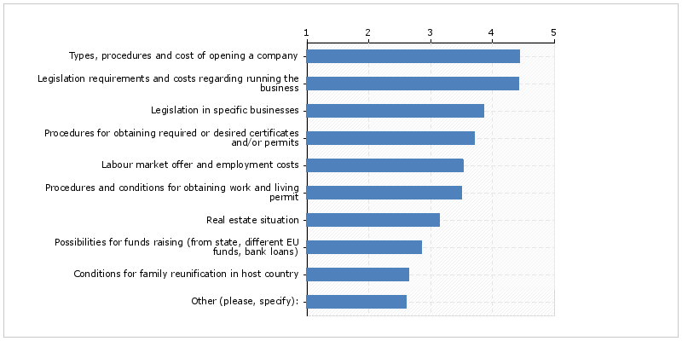

Sklep: anketa je potrdila predpostavko b).

6.2. Prepoznavanje potreb svetovalcev za neposredne tuje investicije po usposabljanju

Kot so potrdili tuji vlagatelji, so potrebni strokovnjaki, ki lahko ponudijo ustrezne informacije z različnih področij.

Navedite, ali bi vam ustrezalo: (n = 123)

Program usposabljanja svetovalcev za neposredne tuje investicije bi moral vključevati naslednje module:
- Oblike, postopki in stroški ustanovitve podjetja
- Zakonske zahteve in stroški poslovanja
- Računovodstvo
- Naložbe v nepremičnine
- Ponudba na trgu dela in pogoji zaposlovanja
- Postopki in pogoji za pridobitev dovoljenja za delo in bivanje ter združitev družine v državi gostiteljici
- Možnosti financiranja
- Kako pritegniti pozornost tujih vlagateljev
- Svetovalne veščine

Modul o svetovalnih veščinah bi se moral osredotočati na naslednje veščine, ki so jih udeleženci raziskave izpostavili kot najbolj pomembne:
- Pozorno spremljanje/jasno razumevanje izmenjanih idej (61%)
- Upoštevanje stališč strank pri sprejemanju odločitev (52%)
- Oblikovanje alternativnih rešitev za težave in izzive (47%)
- Aktivno poslušanje (39%)
- Zmožnost povzemanja glavnih (pomembnih) dejstev (tem) in Razumevanje kulture države, iz katere prihaja vlagatelj (35%)

Drugi moduli bi morali vključevati vse pomembne informacije z izbranih področij in posebno pozornost posvečati najpogostejšim vprašanjem, ki so jih udeleženci raziskav izpostavili.

Ko smo jih povprašali po dveh najbolj pogostih vprašanjih iz področja, kjer so ocenili svoje znanje kot Odlično, so navedli naslednje:

Vaše znanje ocenjujete kot odlično na enem ali več področjih. Navedite dve najpogostejši vprašanji tujih vlagateljev s teh področij.
Kliknite in zapišite
katera sredstva financiranja so na voljo tujcem
postopki za pripojitev ciprskega podjetja
stroški osebnih dohodkov
razpoložljivi delavci
stroški plače
postopek in trajanje ustanavljanja podjetja
stroški dela
cena in dodatni stroški
stroški poslovanja podjetja
strošek
oblike, postopki in stroški ustanavljanja družbe
koliko stane poslovanje podjetja?
stroški in pravila poslovanja podjetja
dukat d.d.
finančne spodbude za odprtje in delovanje tujih podjetij v slo
kako dolgo traja obdobje, potrebno za ustanovitev trgovske družbe
so na voljo javni razpisi?
subvencije za delodajalce
ustanavljanje podjetja
stroški zaposlitve
kateri so stroški ustanovitve podjetja?
povezano z davščinami
stroški poslovanja podjetja
oblike, postopki in stroški ustanovitve podjetja
minimalni osebni dohodek
Kliknite in zapišite
stroški poslovanja podjetja in delovne sile
katera oblika podjetja mi ustreza
razpoložljivi delavci
predpisi in potrebna dovoljenja za specifične dejavnosti
zvečevo d.d.
stanje na tržišču dela in stroški zaposlenih
katera dovoljenja so potrebna za začetek poslovanja in katere ukrepe je treba sprejeti za izpolnitev zakonskih predpisov za ustanovitev podjetja
razni zakoni, povezani z dejavnostjo, ki jo bo opravljal vlagatelj
zakonodaja
bančni računi
kako hitro je mogoče pripojiti družbo?
kako pridobiti specifična dovoljenja
stroški plač (davki, prispevki)
stroški poslovanja
stanje na trgu nepremičnin
vključeni stroški
nakup nepremičnine
koliko časa vzame pridobivanje davčne številke
lokacije/šole
kako dolgo traja?
potrebna dovoljenja
kako jih pridobiti
kako do delovnega dovoljenja

Strukturiranje odgovorov pokaže, da se najpogosteje zahtevane informacije, ki jih svetovalci trenutno ponujajo, nanašajo na naslednja področja:
- oblike, postopki in stroški ustanavljanja družbe (9 odgovorov);
- stroški poslovanja podjetja (8 odgovorov);
- stroški zaposlitve (8 odgovorov);
- specifična dovoljenja (5 odgovorov).

ustanavljanje podjetja | 1
postopek in trajanje ustanavljanja podjetja | 2
cena in dodatni stroški | 3
oblike, postopki in stroški ustanovitve podjetja | 4
oblike, postopki in stroški ustanavljanja družbe | 5
kateri so stroški ustanovitve podjetja? | 6
kako dolgo traja obdobje, potrebno za ustanovitev trgovske družbe | 7
kako dolgo traja? | 8
katera oblika podjetja mi ustreza | 9
stroški poslovanja | 1
Strošek | 2
stroški in pravila poslovanja podjetja | 3
stroški poslovanja podjetja in delovne sile | 4
stroški poslovanja podjetja | 5
vključeni stroški | 6
stroški poslovanja podjetja | 7
koliko stane poslovanje podjetja? | 8
stroški poslovanja podjetja in delovne sile | 1
stroški zaposlitve | 2
stroški dela | 3
minimalni osebni dohodek | 4
stroški plače | 5
stroški plač (davki, prispevki) | 6
stroški osebnih dohodkov | 7
stanje na tržišču dela in stroški zaposlenih | 8
kako pridobiti specifična dovoljenja | 1
kako jih pridobiti | 2
katera dovoljenja so potrebna za začetek poslovanja in katere ukrepe je treba sprejeti za izpolnitev zakonskih predpisov za ustanovitev podjetja | 3
potrebna dovoljenja | 4
predpisi in potrebna dovoljenja za specifične dejavnosti | 5
subvencije za delodajalce | 1
katera sredstva financiranja so na voljo tujcem | 2
finančne spodbude za odprtje in delovanje tujih podjetij v slo | 3
so na voljo javni razpisi? | 4
razpoložljivi delavci | 1
razpoložljivi delavci | 2
stanje na tržišču dela in stroški zaposlenih | 3
nakup nepremičnine | 1
stanje na trgu nepremičnin | 2
kako hitro je mogoče pripojiti družbo? | 1
postopki za pripojitev ciprskega podjetja | 2
Zakonodaja | 1
razni zakoni, povezani z dejavnostjo, ki jo bo opravljal vlagatelj | 2
lokacije/šole | 1
povezano z davščinami | 1
bančni računi | 1
koliko časa vzame pridobivanje davčne številke | 1
kako do delovnega dovoljenja | 1

Ko smo jih povprašali po dveh najbolj pogostih vprašanjih iz področja, kjer so ocenili svoje znanje kot Slabo, so navedli naslednje:

Vaše znanje ocenjujete kot Slabo na enem ali več področjih. Navedite dve najpogostejši vprašanji tujih vlagateljev s teh področij, na kateri niste znali najti odgovora.
Kliknite in zapišite
selitev iz Sirije
obstajajo certifikati, potrebni za njihovo poslovanje?
zakonodajo in pravila v svojem poslovanju tukaj
lahko državljan iz države, ki ni članica EU, odpre podjetje in kupi nepremičnino
stroški poslovnih prostorov
Povpraševanje po prostih poslovnih prostorih (za skladišče ali opravljanje predvidene dejavnosti)
možnosti pridobitve subvencije za ustanovitev podjetja
cene nepremičnin
EU financiranje
delovno dovoljenje
trendi na področju nepremičnin
vrednost za denar na področju nepremičnin
cene nepremičnin
kako pridobiti državno ali EU financiranje
panožne informacije
dovoljenje za bivanje družine
Kliknite in zapišite
pogoji za družine
roki za pridobivanje gradbenih dovoljenj
kako pridobiti dovoljenje za poslovanje
kateri so postopki, koliko časa vzamejo
v kateri banki odpreti poslovni račun v luči morebitnih boljših pogojev kreditiranja čez čas
koliko časa vzamejo dovoljenja za bivanje družine
ali potrebujem posebna dovoljenja za svoje podjetje
kako do posojila
pogoji kreditiranja
zahtevana dovoljenja
cena najema nepremičnin
združenje družine
možnosti izobraževanja za otroke

Strukturiranje odgovorov pokaže, da se vprašanja, ki so najpogosteje zastavljena svetovalcem, ti pa nanje trenutno ne morejo odgovoriti, nanašajo na informacije z naslednjih področij:
- Stanje nepremičnin in možnosti vlaganj (9 odgovorov)
- Tukajšnja zakonodaja in pravila poslovanja (7 odgovorov)
- Premestitev družin (6 odgovorov)
- EU ali nacionalno financiranje tujih vlaganj (5 odgovorov)

stroški poslovnih prostorov | 1
povpraševanje po prostih poslovnih prostorih (za skladišče ali opravljanje predvidene dejavnosti) | 2
cene nepremičnin | 3
trendi na področju nepremičnin | 4
vrednost za denar na področju nepremičnin | 5
cene nepremičnin | 6
roki za pridobivanje gradbenih dovoljenj | 7
cena najema nepremičnin | 8
lahko državljan iz države, ki ni članica EU, odpre podjetje in kupi nepremičnino | 9
ali potrebujem posebna dovoljenja za svoje podjetje | 1
kako pridobiti dovoljenje za poslovanje | 2
obstajajo certifikati, potrebni za njihovo poslovanje? | 3
zakonodajo in pravila v svojem poslovanju tukaj | 4
panožne informacije | 5
zahtevana dovoljenja | 6
lahko državljan iz države, ki ni članica EU, odpre podjetje in kupi nepremičnino | 7
dovoljenje za bivanje družine | 1
pogoji za družine | 2
selitev iz Sirije | 3
koliko časa vzamejo dovoljenja za bivanje družine | 4
združenje družine | 5
možnosti izobraževanja za otroke | 6
možnosti pridobivanja subvencij za odprtje podjetja | 1
EU financiranje | 2
kako pridobiti državno ali EU financiranje | 3
kako do posojila | 4
pogoji kreditiranja | 5
delovno dovoljenje | 1
kateri so postopki, koliko časa vzamejo | 1
v kateri banki odpreti poslovni račun v luči morebitnih boljših pogojev kreditiranja v poznejših obdobjih | 1

Vsa poudarjena področja je treba vključiti v program usposabljanja.

6.3. Ugotovitve glede izvajanja usposabljanja svetovalcev za neposredne tuje investicije

Program usposabljanja bi bilo potrebno izvajati kot mešano učenje…

Katera od metod usposabljanja bi bila po vašem občutku najučinkovitejša? (n = 39)
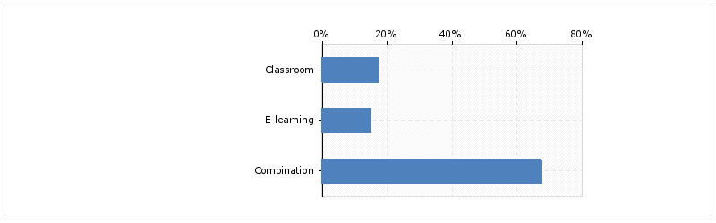

… udeleženci pa bi imeli možnost sodelovati samo v modulih, za katere menijo, da jih potrebujejo.

Kateri moduli bi vas zanimali? (n = 39)
Mogočih je več odgovorov
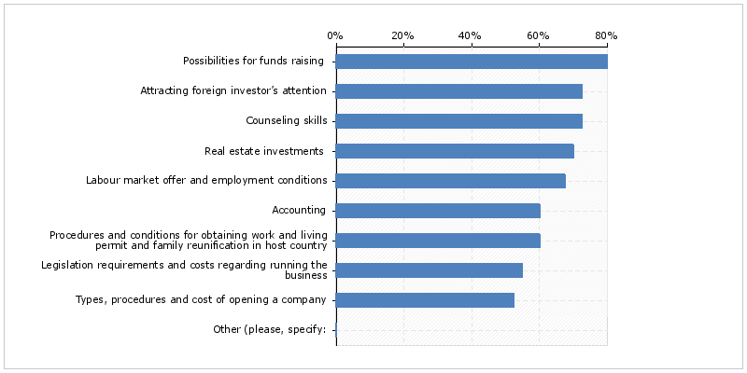

Za merjenje želenih rezultatov programa usposabljanja je treba opraviti ocenjevanje. Vključevati mora meritve:
- časa, potrebnega za zagotovitev vseh informacij, ki jih potrebujejo vlagatelji;
- zadovoljstva tujih vlagateljev z zagotovljeno podporo;
- ravni tujih investicij;
- ravni dohodka podjetja, za katero delajo;
- števila novih delovnih mest v podjetjih, ki so jih odprli tuji vlagatelji;
pred in po izvedbi usposabljanja.

Sklep

Podrobna analiza potreb po usposabljanju je potrdila začetno predpostavko in omogočila širši vpogled in razumevanje potreb tujih vlagateljev in njihovih svetovalcev.

Obstaja vrzel med znanjem, veščinami in pristojnostmi svetovalcev za neposredne tuje investicije ter potrebami in pričakovanji vlagateljev:

- Pridobivanje vseh pomembnih informacij traja predolgo

Opravljena analiza je pokazala, da potrebujejo vlagatelji več kot en mesec, da zberejo vse informacije, pomembne za njihovo odločitev o plasiranju naložbe (glej stran 16).

- Kakovost prejetih informacij je relativno nizka

Analiza je pokazala, da je vlagatelj po prejemu potrebnih informacij z njimi zadovoljen največ le 60-odstotno (glej strani 17–18).

- Tujim vlagateljem bolj ustreza en svetovalec z vsemi ustreznimi informacijami kot pa delo z več svetovalci iz različnih področij (oz. podjetji/organizacijami)

Anketa med tujimi vlagatelji je pokazala, da obstaja potreba po strokovnjakih, ki lahko ponudijo ustrezne informacije z različnih področij. Za iskanje potrebnih informacij porabijo tuji vlagatelji približno tri mesece, obrnejo pa se na dva do pet virov. Bolj bi jim ustrezalo, če bi se lahko obračali na eno osebo, ki bi jim zagotovila vse potrebne informacije. (stran 18.)

- Trenutni visoko izobraženi svetovalci za neposredne tuje investicije kljub ustreznim izkušnjam nimajo vseh ustreznih znanj, veščin in kompetenc

Odgovori sodelujočih v Anketi svetovalcev za neposredne tuje investicije so pokazali, da je večina njih imela vsaj tri (ali več) let izkušenj (glej stran 11). Večina jih ima več kot srednješolsko izobrazbo (glej strani 10 – 11).

Še vedno pa nimajo vseh ustreznih znanj, veščin in kompetenc. Rezultati ankete kažejo, da ocenjujejo udeleženci, ki delajo s tujimi vlagatelji, svoje znanje, veščine in kompetence kot visoke zgolj na določenih področjih. Nihče od njih svojega znanja ni ocenil kot odličnega na vseh pomembnih področjih. Šibke točke večine od njih predstavljajo področja naložb v nepremičnine, pogojev za združitev družine v državi gostiteljici, zakonodaje o posebnih poslih, možnosti financiranja, postopkov za pridobitev zahtevanih ali želenih potrdil oz. dovoljenj, postopkov in pogojev za pridobitev dovoljenja za delo in bivanje ter ponudbe na trgu dela in zaposlovanja (glej strani 22 – 23).

Ta projekt bo to praznino premostil:

- Predvideni program usposabljanja bo pokrival vsa pomembna področja

Vprašalnik za svetovalce za neposredne tuje investicije je pokazal, da so vsa predvidena področja usposabljanja ustrezna in zbrana v celoti. Med vsemi anketiranci le 11% svetovalcev s področja neposrednih tujih investicij navaja, da zagotavljajo poleg informacij zajetih v učnem gradivu tudi druge dodatne informacije (glej stran 22). Glede interesa za udeležbo na modulih za usposabljanje svetovalcev za neposredne tuje investicije je 85% svetovalcev odgovorilo, da jih zanimajo vsi navedeni moduli, pri čemer je 0% tistih, ki bi želeli slediti drugim modulom (glej stran 27).

- Program usposabljanja bo namenjen visoko izobraženim (najmanj 4. ravni) oz. izkušenim kadrom in zagotavljanju izboljšanja kakovosti informacij na enem mestu

Na podlagi zbranih podatkov in odgovorov lahko sklepamo, da bi morala biti naša ciljna skupina sestavljena iz ljudi z delovnimi izkušnjami, ki bodo nadgrajevali in izboljševali svoje obstoječe znanje ter pri svojih nadaljnji poslovni aktivnosti uporabljali tako svoje izkušnje (pridobljene pri delu s tujimi vlagatelji) kot novo pridobljeno znanje.

- Pilotno izvajanje programa usposabljanja bo v obliki mešanega učenja

Strinjanja med svetovalci za najprimernejši dan usposabljanja za neposredne tuje investicije v za raziskavi ni bilo (glej strani 28-29). Nekaterim bi bolj ustrezalo usposabljanje v učilnici, drugim e-učenje. Večina meni, da je mešano učenje najučinkovitejši način nadgradnje njihovega znanja, veščin in kompetenc (glej stran 29).

- Program usposabljanja bo tujim vlagateljem skrajšal čas pri pridobivanja vseh pomembnih informacij.

Rezultati tega projekta bodo dali odgovor na zahteve vlagateljev po ustreznih, natančnih, popolnih in pravočasnih informacijah, saj bo predlagani projekt svetovalcem zagotovil vsa za državo specifična naložbena znanja na enem mestu (One Stop Shop), s tem pa znatno skrajšanje časa pridobivanja kakovostnih informacij.

Ob upoštevanju tega bo projekt FDI zagotovil obsežen program za svetovalce za neposredne tuje investicije in okrepil znanje ter veščine tako mentorjev in učencev kot prihodnjih svetovalcev za neposredne tuje investicije.

V splošnem zadovoljuje ta projekt ugotovljene potrebe po znanju in spretnostih na področju neposrednih tujih naložb kot potrditev izvajanja celovitega programa na področju poklicnega izobraževanja in usposabljanja.

Prispeval bo k:
- skrajšanju časa, potrebnega za zagotovitev informacij, ki jih potrebujejo vlagatelji;
- izboljšanju zadovoljstva tujih vlagateljev s prejeto podporo;
in posledično k:
- povečanju tujih naložb;
- večjim prihodkom tujih vlagateljev, uporabnikov storitev svetovalcev;
- razvoju novih delovnih mest v podjetjih, ki so jih ustanovili tuji vlagatelji.

Financirano s sredstvi Evropske unije preko programa Erasmus+.
Dokument izraža zgolj mnenje avtorjev. Evropska komisija ni odgovorna za uporabo informacij, ki jih vsebuje.

Eden od anketirancev ni odgovoril na V22, vendar vemo, da prihaja s Cipra, zaradi števila odgovorov ciprskih anketirancev na druga vprašanja.
»Načelo odpiranja podjetja«: »Najprej jim predstavim narodni značaj, in če jih še vedno zanima, jim pojasnim potrebne postopke« (»otvaranje firme po principu«: »Za pocetak ih upoznajem s nasim mentalitetom, pa ako jos ostanu zainteresirani objasnim na koji nacin mogu dobiti potrebito«).
»Načelo odpiranja podjetja«: »Najprej jim predstavim narodni značaj, in če jih še vedno zanima, jim pojasnim potrebne postopke« (»otvaranje firme po principu«: »Za pocetak ih upoznajem s nasim mentalitetom, pa ako jos ostanu zainteresirani objasnim na koji nacin mogu dobiti potrebito«).
To je v skladu tako z dejstvom, da je 73% anketirancev imelo izobrazbo s področja knjigovodstva ali drugega gospodarskega področja (glej stran 11) kot tudi z dejstvom, da je 50% tujih vlagateljev pridobilo informacije od računovodskih podjetij (glej stran 15).

